***Назар аударыңыз!***

***«Көшеде сақ болайық», «СУДА жүзгенде абай болайық», «ӨРТТЕН сақтанайық».***

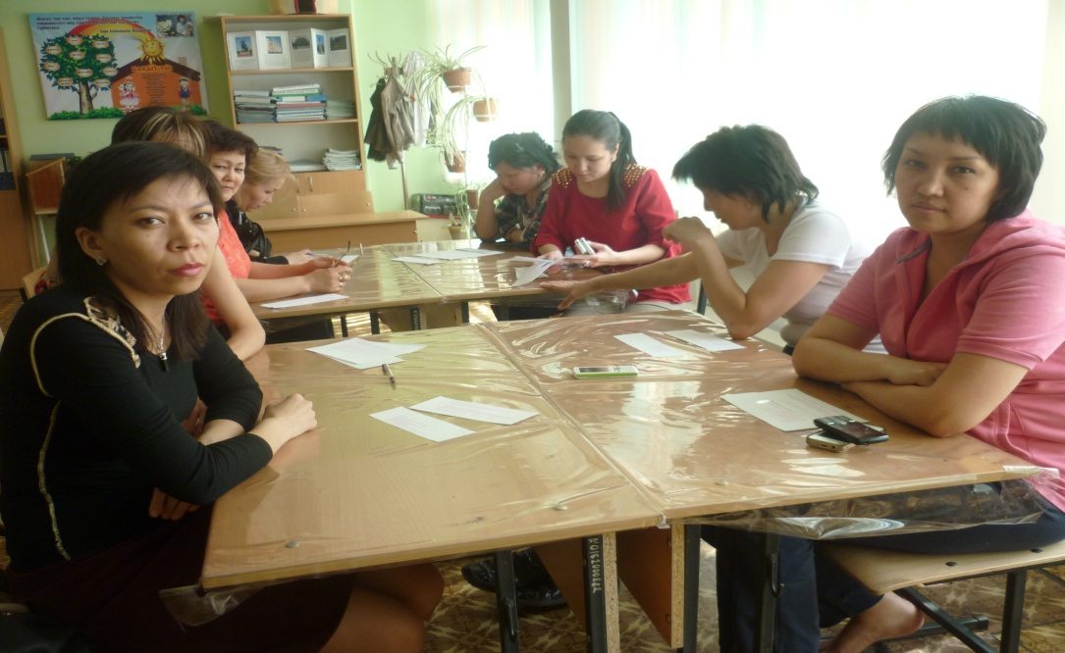

***Ата-аналар балаларының жазғы демалысында қауіпсіздік шараларын сақтау керектігін мақұлдап ,өзара келісімге келіп пікір таласуда.***

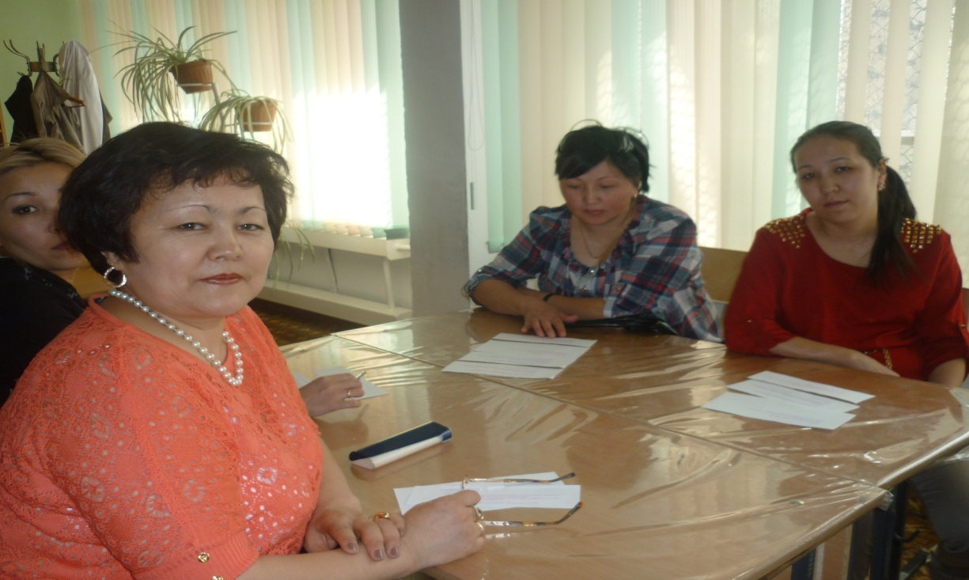

***НАШАҚОРЛЫҚҚА ЖОЛ ЖОҚ!***

***ОСЫ ОРАЙДА №74 ЖЖБ ОМ-НІҢ 2 «Г»СЫНЫП ОҚУШЫЛАРЫНЫҢ ОЙЛАРЫНЫҢ ЖИЫНТЫҒЫ МЫНА СУРЕТТЕРМЕН ӨРНЕКТЕЛДІ.***

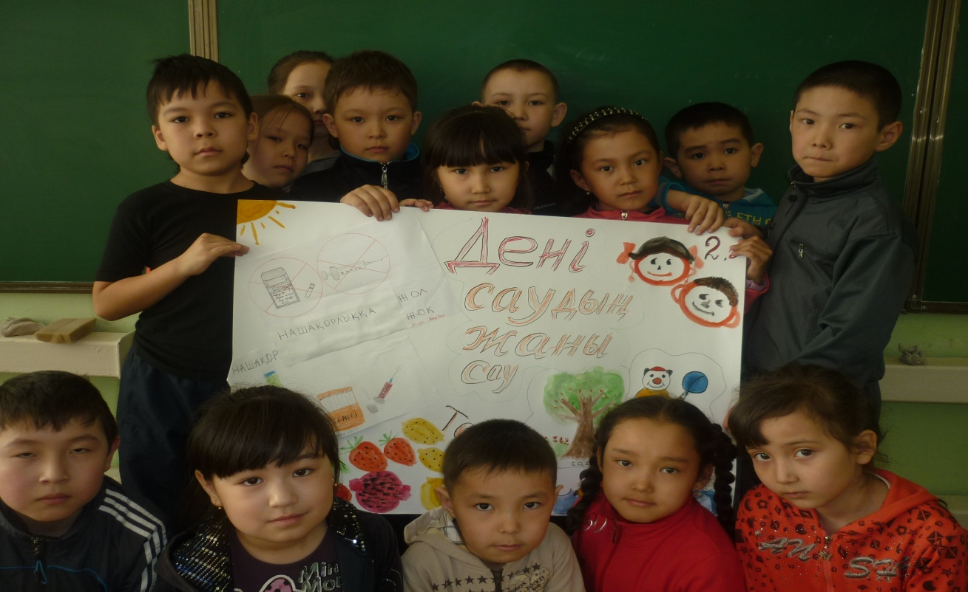

***ӘРИНЕ, «ДЕНІ САУДЫҢ ЖАНЫ САУ»БОЛУЫ КЕРЕК-АҚ!***

